**Clase 14, Ficha 13 (Multiplicación)**

**Asignatura:** Educación Matemática **Curso:** Tercero básico

**Fecha:** Semana del 30/06 al 15/07 (2 Semanas) **Docente:** Romina Ramírez

**Nombre del Alumno:___________________________________________________________________**

**I.- Objetivo de Aprendizaje: OA8** Demostrar que comprenden las tablas de multiplicar hasta 10 de manera progresiva: • usando representaciones concretas y pictóricas • expresando una multiplicación como una adición de sumandos iguales • usando la distributividad como estrategia para construir las tablas hasta el 10 • aplicando los resultados de las tablas de multiplicación hasta 10x10, sin realizar cálculos • resolviendo problemas que involucren las tablas aprendidas hasta el 10

.

**II.- Contenido:** multiplicaciones, suma iterada

**III.- Objetivo de la clase:** Comprenden la relación de la multiplicación y adición, como una suma iterada utilizando representaciones concretas y pictóricas. (tabla 8, 9, 10)

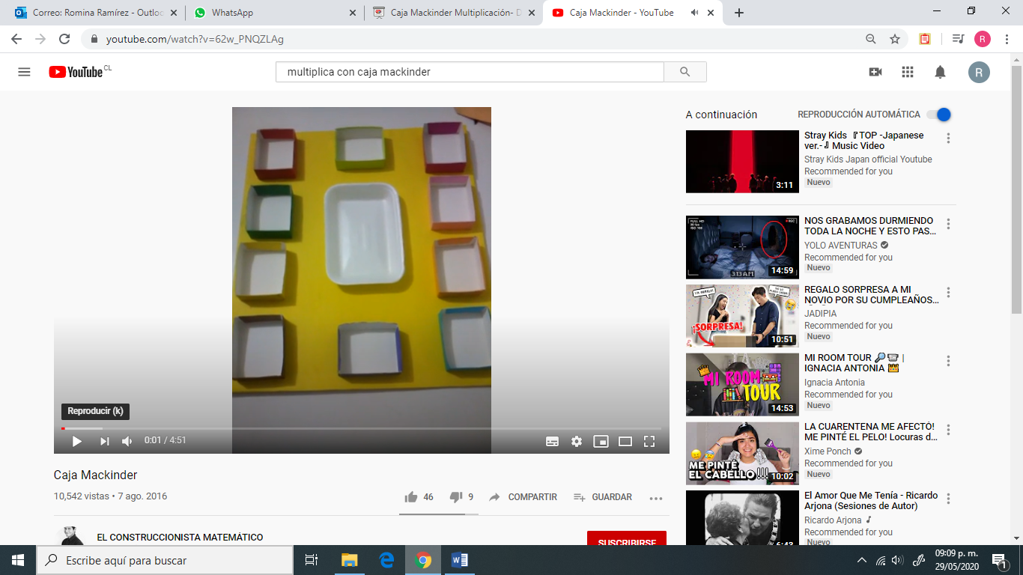**IV.- Indicaciones generales:**

1-. La clase anterior ya construimos las caja mackinder por lo que esta semana trabajaremos con ella (te dejo la fotografía si aún no la contruyes)

2-. Apóyate en la caja mackinder para la solución de los ejercicios

3-. Apréndete la tabla del 6 y del 7 según la estrategia que quieras, puede ser de memoria o sumando a cada número el correspondiente, ya que la próxima semana habrá dictado de las tablas.

**V.- Actividad a desarrollar**

1-. Escribe en el cuaderno de matemática la fecha y el objetivo de la clase

2-. Apoderados díctenles las siguientes tablas a los alumnos, ellos que escriban en el cuaderno solo el resultado (cualquier estrategia que utilicen para la solución es correcta). Recuerda que los dictados serán evaluados.

a-. $6 ∙3=$ b-. 7 $∙1=$ c-. 6 $∙4=$ d-. 9 ∙0= e-. 7∙1= f-. 5 ∙5= g-. 8 ∙0=

3-. Archiva cada una de las guías en tu carpeta para la resolución.

4-. Escribe en tu cuaderno el ticket de salida y respóndelo.

5-. Si tienes dudas consultar a la docente por correo electrónico [**profesorarominaramirez@gmail.com**](mailto:profesorarominaramirez@gmail.com)

**VI.-** **Retroalimentación:** La retroalimentación se realizará mediante correo electrónico o en las guías que entregas directamente

**VII.- Fecha de envío:** Miércoles 15 de Julio

**VIII.- Cómo y/o donde enviar: E**nviarlas al siguiente correo [profesorarominaramirez@gmail.com](mailto:profesorarominaramirez@gmail.com) con tu nombre y apellido. Si no utilizas correo el día de entrega es Miércoles 15 de Julio en el establecimiento

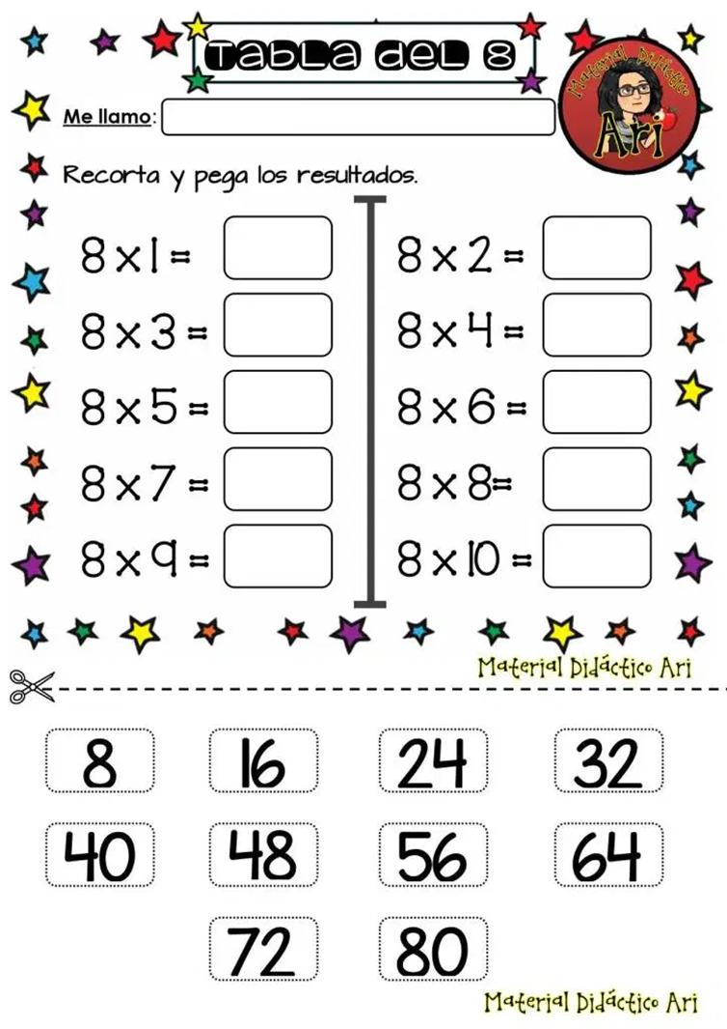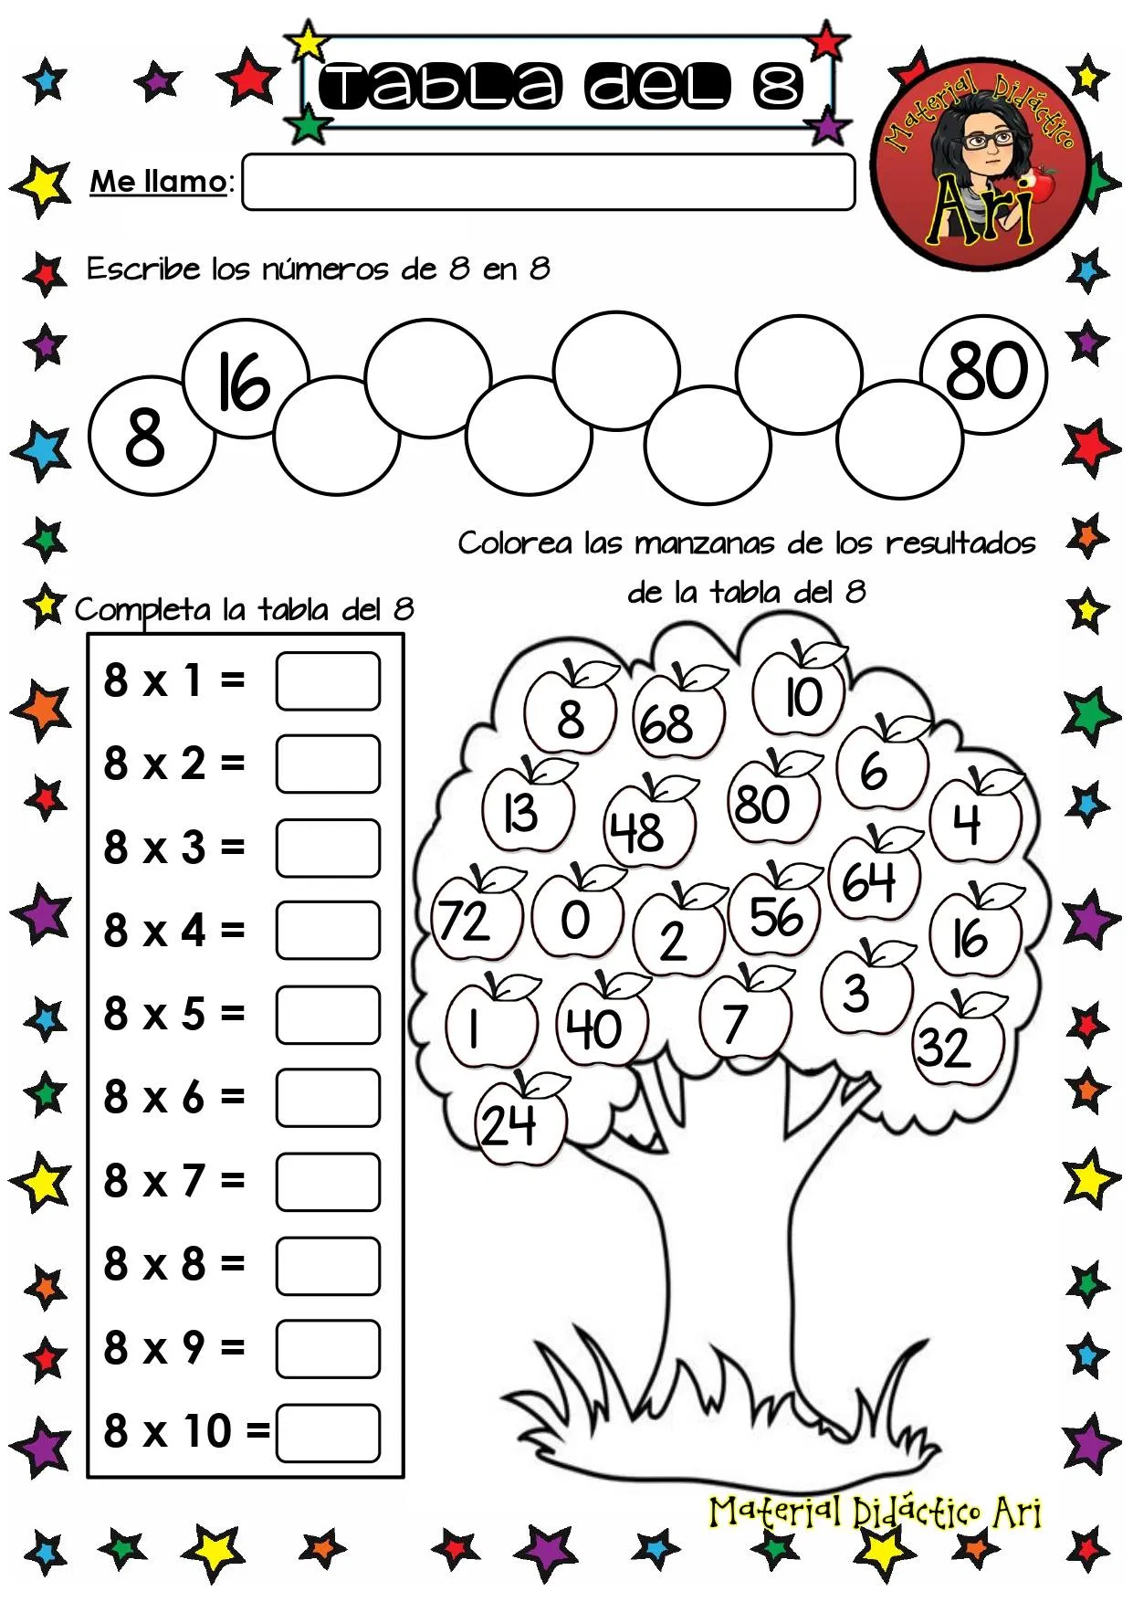

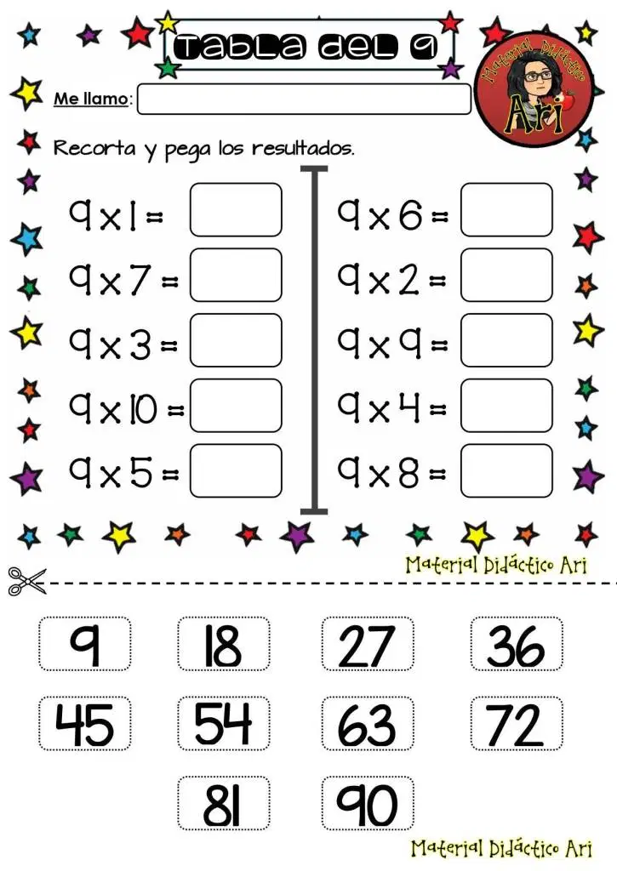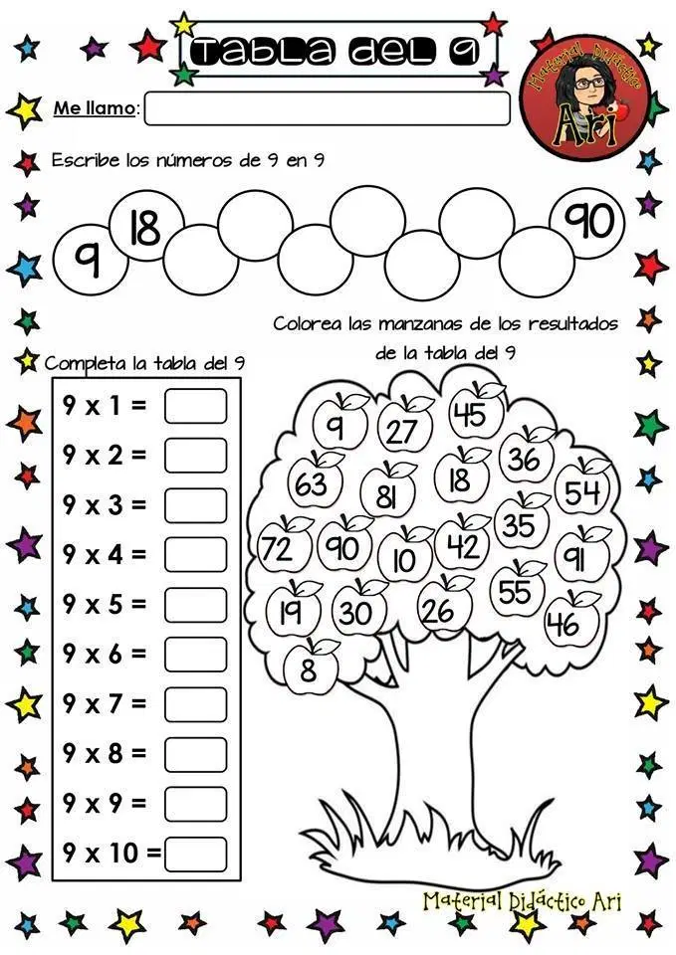

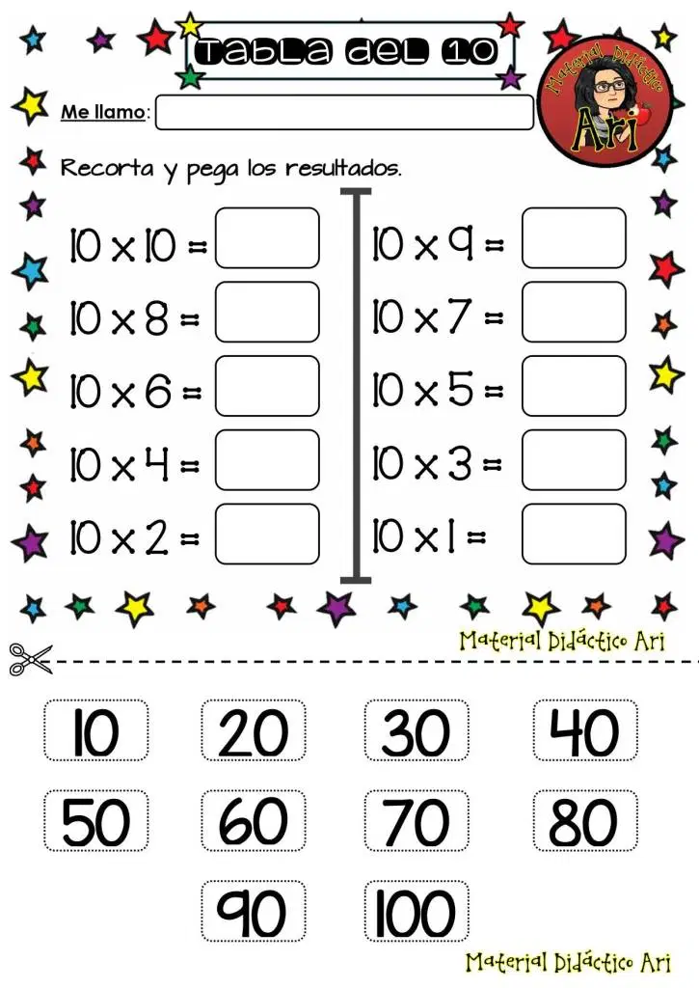

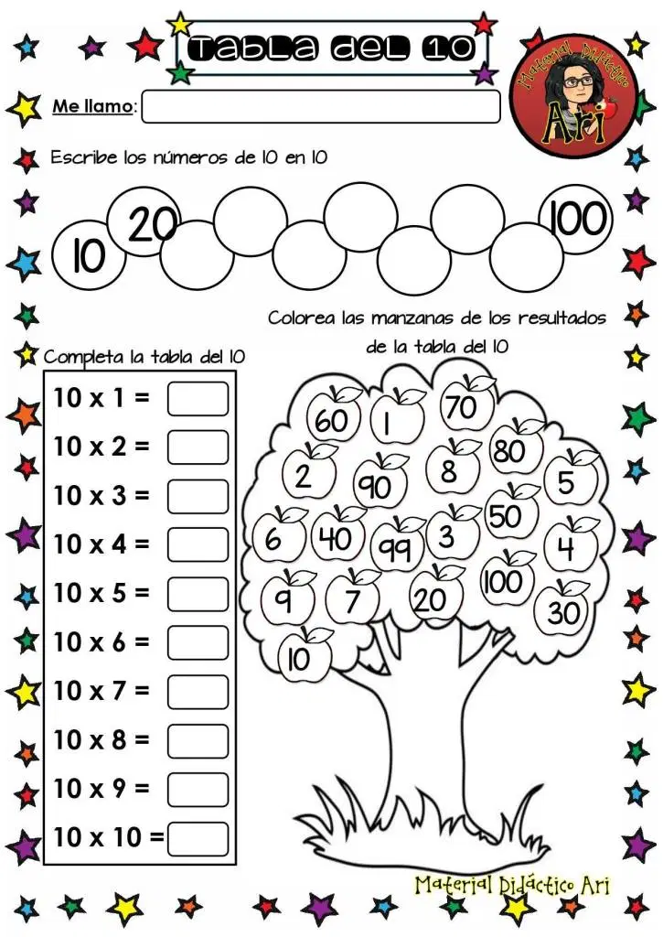

**MULTIPLICACIONES**

**DESCUBRE EL REFRÁN**

Para adivinar los siguientes refranes tienes que calcular las operaciones y según sea su resultado buscar la letra correspondiente en las claves.

$$1∙4 4∙6 0∙4 4∙10 4∙7 9∙4 4∙3 8∙4$$

____ ____ ____ _____ _____ _____ _____ _____

____ ____ ____ _____ _____ _____ _____

2 ∙ 6 7 ∙ 4 4 ∙ 4 3 ∙ 4 9 ∙ 4 6 ∙ 2 8 ∙ 4

____ ____ ____ _____ _____

2 ∙ 6 5 ∙ 4 $2 ∙$ 6 4 ∙ 2 3 ∙ 4

|  |  |  |  |  |  |  |
| --- | --- | --- | --- | --- | --- | --- |
| Claves: | 12 = A | 8 = B | 20 = C | 16 = D | 40 = E | 0 = I |
|  | 32 = L | 36 = M | 28 = N | 4 = Q | 24 = U |  |

_____________________________________________________________________________________________________

____ ____ _____ _____ _____ _____ _____

6 ∙ 3 6 ∙ 2 6 ∙ 8 6 ∙ 5 4 ∙ 3 10 ∙ 6 4 ∙ 6

____ ____ ____ _____ _____ _____ _____ _____

6 ∙ 6 3 ∙ 4 10 ∙ 10 4 ∙ 3 6 ∙ 1 1 ∙ 5 4 ∙ 6 9 ∙ 0

____ ____ ____ _____ _____ _____ _____ _____ _____ _____ _____

9 ∙ 2 2 ∙ 6 0 ∙ 6 5 ∙ 1 8 ∙ 2 1 ∙ 8 6 ∙ 4 7 ∙ 2 10 ∙ 1 6 ∙ 4 1 ∙ 0

____ _____ _____ _____ _____ _____ _____

10 ∙ 3 1 ∙ 5 6 ∙ 10 6 ∙ 2 6 ∙ 0 3 ∙ 3 5 ∙ 1

|  |  |  |  |  |  |  |
| --- | --- | --- | --- | --- | --- | --- |
| Claves: | 9 = D | 10 = I | 14 = C | 8 = U | 16 = Q | 0 = N |
|  | 6 = R | 100 = J | 36 = P | 24 =E | 60 = L | 30 = V |
|  | 18 = M | 48 = S | 5 =O | 12 = A |  |  |

